Cadeia de valor: o que é, para que serve e exemplo de aplicação na gestão de processos
Postado em por Vinicius Nóbile de Almeida

Cada empresa é uma grande coleção de processos que têm como objetivo entregar valor aos seus clientes. Uma maneira de entender como estes processos interagem entre si e geram valor é através da cadeia de valor, diagrama que mostra como a empresa está organizada para entregar valor e gerar vantagem competitiva. Acompanhe o texto e entenda o que é a cadeia de valor, quais elementos fazem parte dela, para que serve e muito mais!
O que é cadeia de valor?
A cadeia de valor é uma ferramenta para gerenciar processos criada por Michael Porter, em 1985. Ela revela todas as atividades que a organização faz para gerar valor aos clientes e indica os elos entre elas. Ao fortalecer as ligações entre essas atividades é possível criar uma vantagem competitiva para a organização, a qual favorece o crescimento da empresa e consequentemente de seus lucros.
É preciso entender que cada empresa possui uma proposta de valor, ou seja, as vantagens que os produtos e serviços daquela empresa tem em relação à concorrência, os problemas que ela visa resolver para seus clientes e como ela se diferencia das demais. Esse é o valor percebido pelo cliente.
Uma forma de entender mais precisamente o que é cadeia de valor é analisando o significado de cada palavra:
- Cadeia: Uma série de elos ligados, como uma corrente.
- Valor: Percepção dos clientes sobre os produtos ou serviços de uma organização, principalmente no que se refere ao custo-benefício.
Assim, podemos entender que a cadeia de valor é uma série de processos interligados (elos) que são necessários para viabilizar uma percepção positiva dos clientes a respeito dos produtos/serviços (valor) de uma organização.
O que faz parte da cadeia de valor
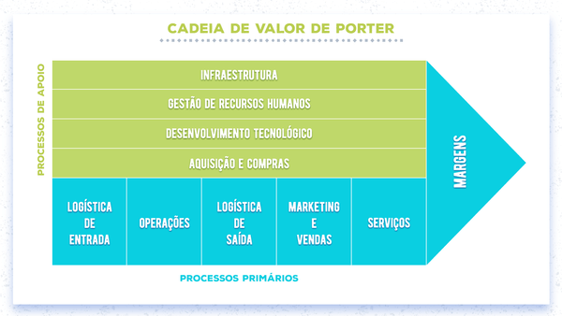
Existem alguns elementos básicos idealizados por Porter para a cadeia de valor:

Processos primários
São os processos que geram valor direto para os clientes da empresa. Também são chamados de processos core.
- Logística de entrada: envolve a compra de matéria-prima ou a contratação de serviços que serão, depois, transformados em produtos;
- Operações: atividades que transformam as entradas em saídas (resultados gerados ao fim do processo), isto é: produzir, montar, embalar, envasar etc.;
- Logística de saída: neste processo ocorrem atividades relacionadas à entrega dos produtos/serviços aos clientes;
- Marketing e vendas: compreende as atividades que atraem e conduzem os clientes à compra dos produtos/serviços;
- Serviços: conhecido também como pós-vendas, esse processo é responsável por garantir o relacionamento com os clientes após a venda e por manter e aumentar o valor dos produtos/serviços.

Processos de apoio
Os processos de apoio geram valor indiretamente, dado que apoiam os processos primários da empresa.
- Infraestrutura: inclui a gestão da área administrativa, legal, financeira e contábil;
- Gestão de Recursos Humanos: envolve atividades como recrutar e selecionar novos colaboradores e articular programas de capacitação, treinamento e desenvolvimento;
- Desenvolvimento tecnológico: este processo foca em atividades que apoiam os processos primários com intervenções tecnológicas, como automação de processos e o emprego de ferramentas digitais, por exemplo;
- Aquisição/compras: processos que suprem as necessidades de recursos que a empresa tem para se manter em operação, como aquisição de matéria-prima, busca de fornecedores e negociação.

Margem
Nesta seção se encontra o resultado esperado pela empresa (a maioria das empresas privadas visam margem/lucratividade). Ela se encontra à direita da cadeia de valor e representa a diferença entre o valor percebido pelo cliente e o custo total de produção do produto/serviço. Assim, a margem está diretamente ligada à lucratividade da empresa.
Depois de algumas décadas, modernizamos a estrutura da cadeia de valor de modo que ela abrigasse os três de tipos de processos aceitos atualmente: gestão, primários (core) e apoio. Confira como se organiza a cadeia de valor modernizada:
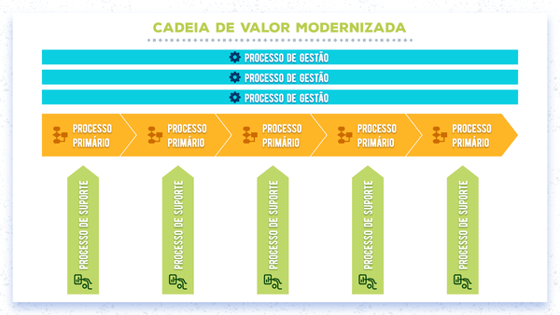
Na versão modernizada da cadeia de valor, ganham destaque os processos de gestão, que também possuem relevância na geração de valor para o cliente. Além disso, é importante ressaltar que na cadeia de valor modernizada os processos não são mais separados por departamentos, mas organizados como processos ponta a ponta.
Separamos um exemplo fictício de cadeia de valor da Pizza do Zé para você entender melhor:
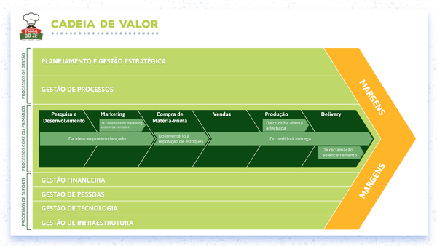
Nesse exemplo, os processos de gestão envolvem o planejamento e a gestão estratégica e a gestão de processos. Os macroprocessos primários, isto é, os mais importantes na entrega de valor ao cliente, começam com a pesquisa e desenvolvimento do produto, passam pela campanha de marketing para atrair novos contatos, seguem para a aquisição de matéria prima para o estoque, depois envolve o pedido do cliente, a produção da pizza e, por fim, termina com a entrega.
Para apoiar esses processos, existem processos de gestão financeira, de pessoas, de tecnologia e de infraestrutura da pizzaria.
Para organizar os trabalhos e a gestão de performance destacamos também os processos ponta a ponta que no exemplo acima são: Da Ideia ao Produto Lançado, da Campanha de Marketing aos Novos Contatos, Do Inventário à Reposição de Estoque, Da Cozinha Aberta à Cozinha Fechada, Do Pedido à Entrega e Da Reclamação ao Encerramento.
Viu como a cadeia de valor descreve em uma página tudo que acontece na empresa para entregar valor ao cliente?
Existe diferença entre cadeia de valor e mapeamento de processos?
É comum que muitas pessoas confundam o conceito de cadeia de valor com o de mapeamento de processos, já que ambos têm a ver com gestão de processos. Mas na prática eles são bem diferentes!
O mapeamento de processos busca revelar a sequência entre as atividades que compõem o processo ponta a ponta da empresa com objetivo de documentar, melhorar, padronizar e transformar as atividades que acontecem no dia a dia.

Já a cadeia de valor vai detalhar como a empresa organizou seus processos para entregar valor ao cliente em várias esferas, de forma interligada, ampla e panorâmica. É por isso que as empresas são também chamadas de organização, já tinha pensado nisso?
A cadeia vai além do mapeamento de processos, afinal, ela reflete o funcionamento da empresa de uma maneira mais abrangente. Além de mostrar os processos primários, revela o que os apoiam (os processos de apoio) e quem orquestra todas as atividades (os processos de gestão).
Está curioso para saber para que serve tudo isso? Então confira no próximo tópico:
Para que serve a cadeia de valor
Reestruturar processos que não estejam gerando valor ao cliente
Kaplan e Norton, grandes pensadores da área da administração, costumam dizer que o que não pode ser medido não pode ser gerenciado. Logo, se você não medir os processos da sua empresa, não conseguirá gerenciá-los, e muito menos saber quais estão gerando valor ao cliente e quais não estão.
Talvez não seja possível medir com números exatos a eficácia de todos processos, mas é essencial que você identifique, com a construção da cadeia de valor, a rentabilidade dos processos e a relação deles com a geração de valor. Se você encontrar algum processo que não esteja agregando valor para o cliente, precisará reestruturá-lo, isto é, repensar a forma como as atividades são feitas para encontrar uma maneira mais adequada. Afinal, todo trabalho na empresa deve estar ligado à geração de valor.
Retomando o que falamos no tópico anterior, se os processos não forem rentáveis, se não estiverem gerando valor suficiente para trazer lucros para a empresa, não faz sentido continuar com eles.
Potencializar processos responsáveis pela geração de valor
Além de identificar os processos que não geram valor, a cadeia de valor consegue apontar os que geram. Tendo isso em mente, a organização pode pensar em potencializar os processos responsáveis pela geração de valor: fortalecê-los com mais tecnologias, capacitação e incentivos, para que o ritmo positivo se mantenha.
Auxiliar no planejamento estratégico
A cadeia de valor pode ser uma importante ferramenta para ajudar a estruturar o planejamento estratégico de uma organização, afinal, é entendendo o presente que podemos planejar o futuro. Como mencionamos, a cadeia de valor pode ajudar a identificar processos que precisam ser reestruturados e que podem ser potencializados. Isso mostra alguns caminhos pelos quais a organização pode seguir no seu planejamento estratégico.
Proporcionar visibilidade sobre a vantagem competitiva
A vantagem competitiva de uma organização é o que a diferencia das demais, o que é possível a partir da criação de valor para os clientes. Basicamente, quanto mais valor uma organização gera, maior é a vantagem competitiva e maior é a probabilidade de ela ser lucrativa financeiramente.
Você sabe onde a cadeia de valor entra nesta história?
É simples: a cadeia de valor vai demonstrar o modelo de negócio da empresa, isto é, a maneira como ela se organizou para fazer as coisas. Um modelo de negócio aderente ao mercado pode se tornar a vantagem competitiva de uma organização! A empresa Uber, por exemplo, se propôs a gerar valor aos clientes ao lançar um serviço de transporte que conecta usuários e motoristas. Esse modelo de negócio, até então pouco aproveitado, tornou-se uma vantagem competitiva poderosa.
Na figura abaixo, você pode ver três modelos de negócio diferentes:
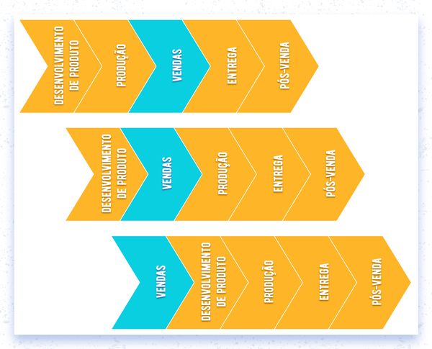
O primeiro modelo desenvolve e produz o produto antes de vender, o que acontece quando compramos algo que já está pronto num e-commerce, por exemplo.
A segunda empresa desenvolve o produto, vende e depois o produz, ou seja, é uma venda sob encomenda.
Já a terceira empresa primeiro vende, para então desenvolver e produzir. É uma solução para empresas que precisam de um investimento inicial dos clientes para poder desenvolver e produzir os produtos.
Esses são apenas três tipos de modelos de negócio, mas a partir deles já é possível perceber que cada empresa pode criar vantagem competitiva do seu jeito, não é?

